Отчёт по лабораторной работе №4
  - Рабочий процесс Gitflow
Магос Иоаннис
Содержание

1. Цель работы
Получение навыков правильной работы с репозиториями git.

2. Выполнение лабораторной работы
- Установка git-flow
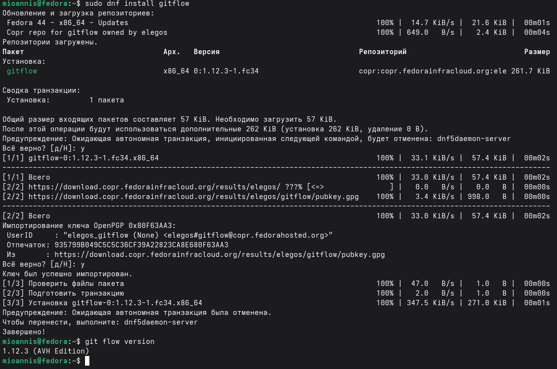
sudo dnf install gitflow
- Установка Node.js
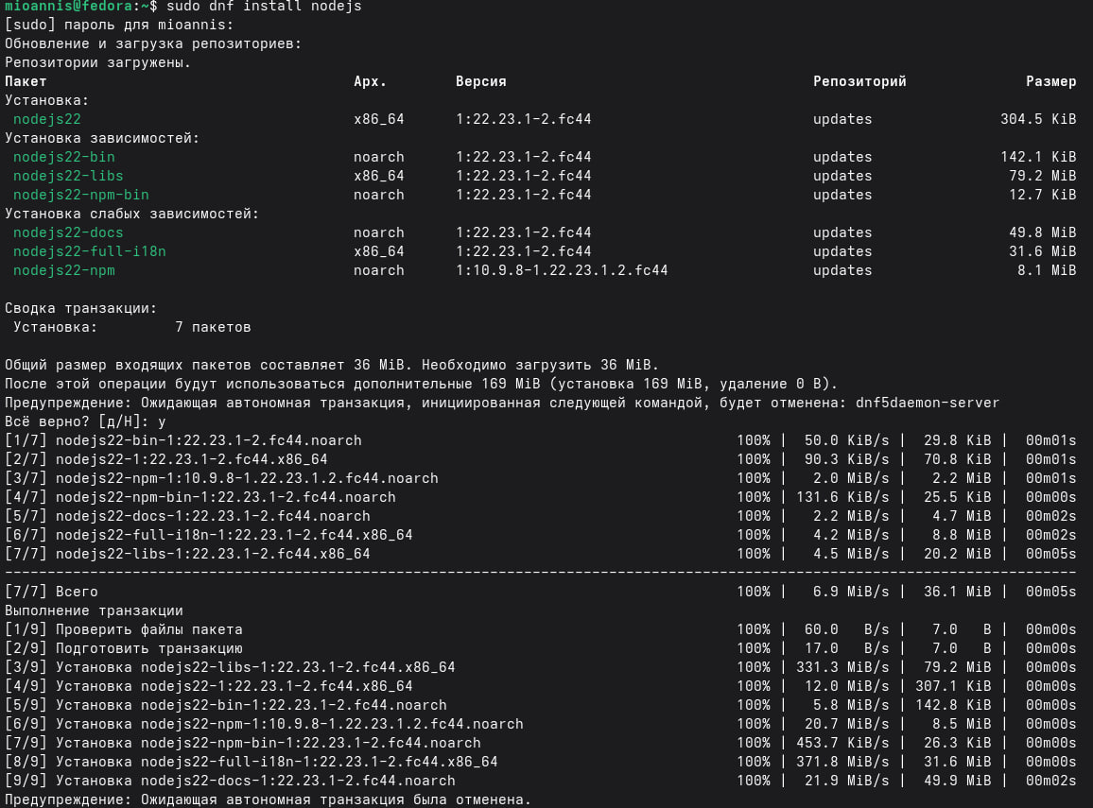
dnf install nodejs
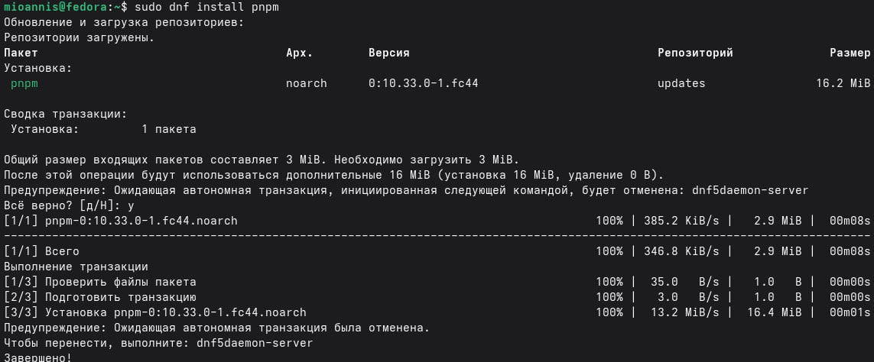
dnf install pnpm
- Настройка Node.js
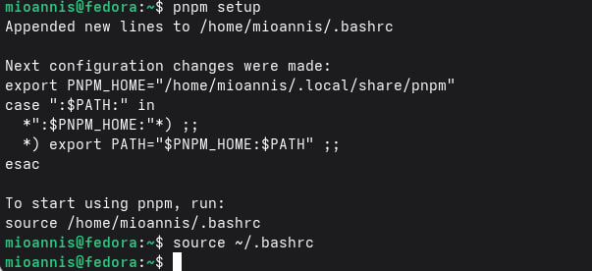
pnpm setup
- Общепринятые коммиты:
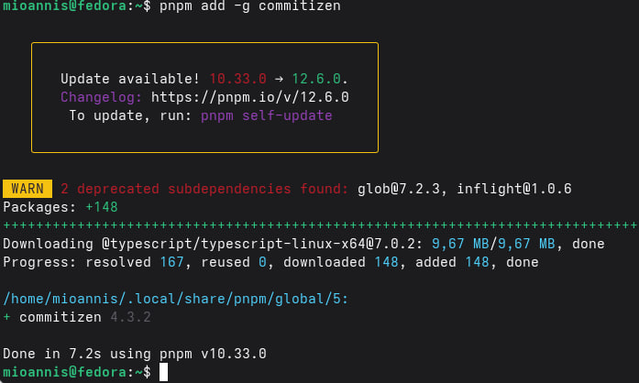
commitizen
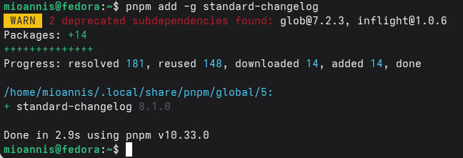
standard-changelog
- Подключение репозитория к github
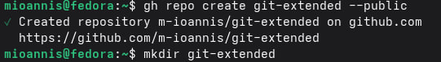
новый репозиторий
- Делаем первый коммит и выкладываем на github:
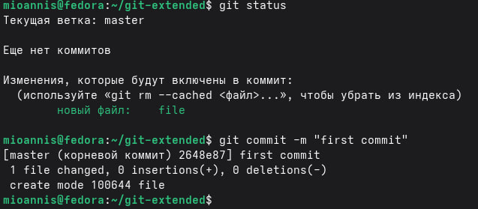
first commit
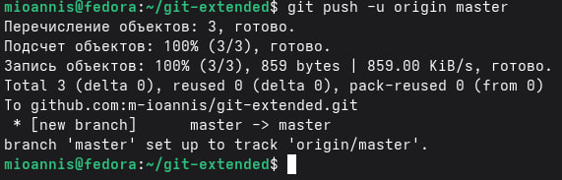
push на github
- Конфигурация общепринятых коммитов
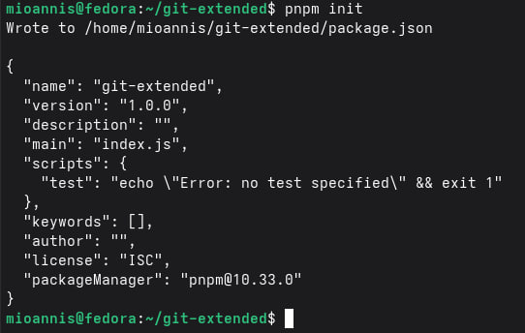
Завершено
- Заполняем свои данные в файл
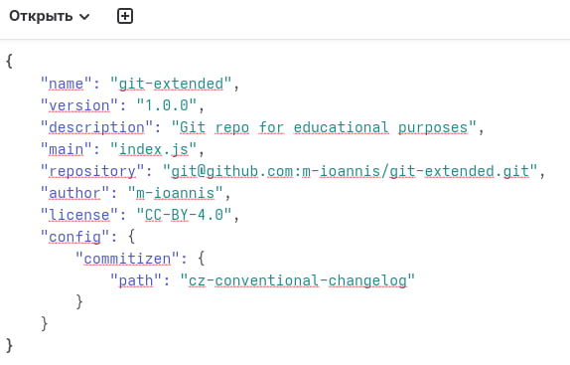
готовый файл
- Сохраняем и делаем коммит
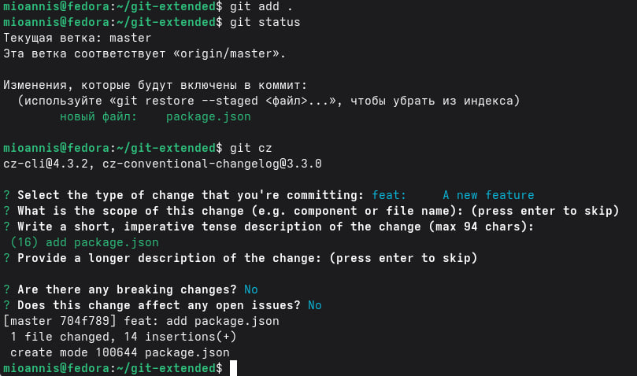
git cz
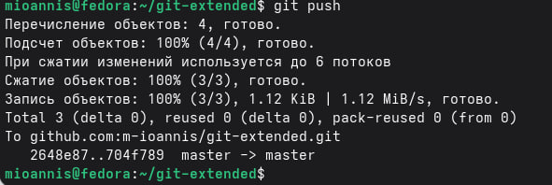
делаем push
- Конфигурация git-flow
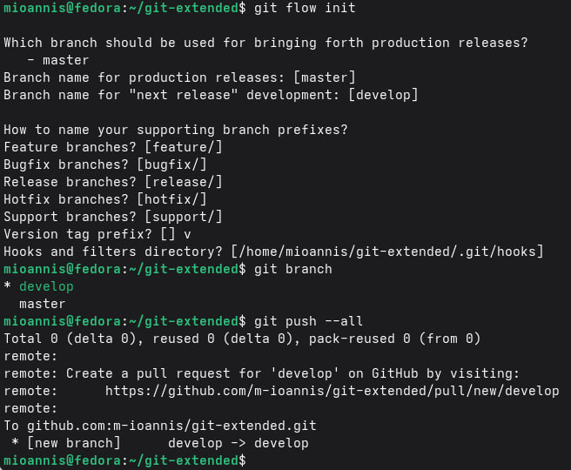
git flow init
- Установка внешней ветки как вышестоящей для этой ветки
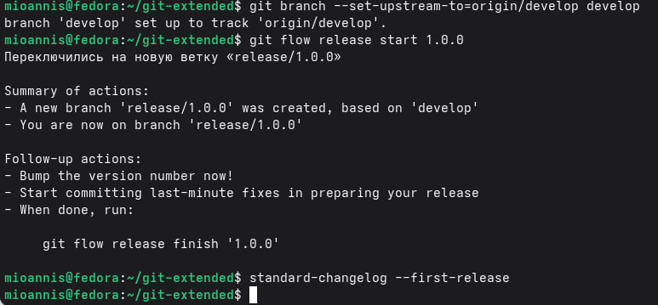
git branch
- Добавим журнал изменений в индекс
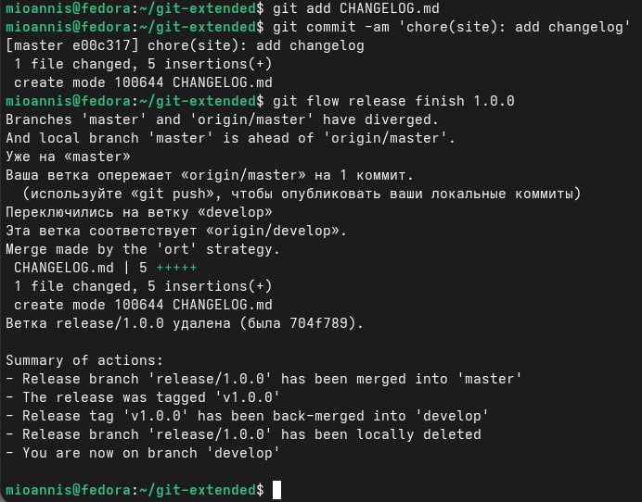
CHANGELOG.md и commit
- Отправим данные на github и создаём релиз
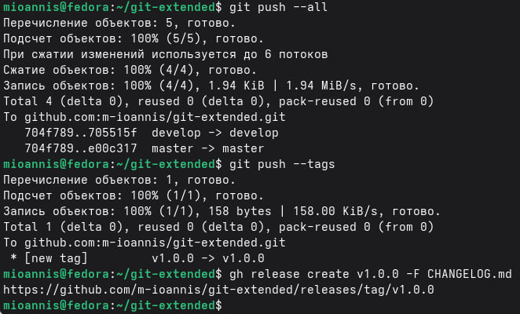
push и release
- Работа с репозиторием git
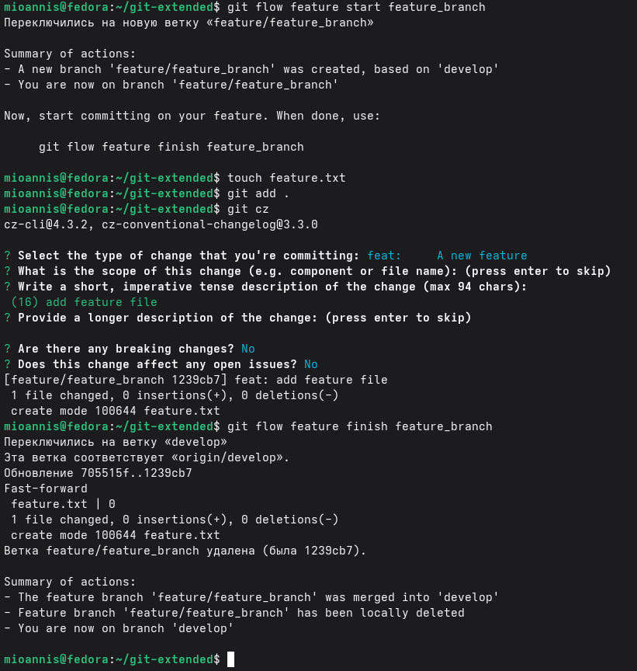
Разработка новой функциональности
- Создание релиза git-flow с версией 1.2.3
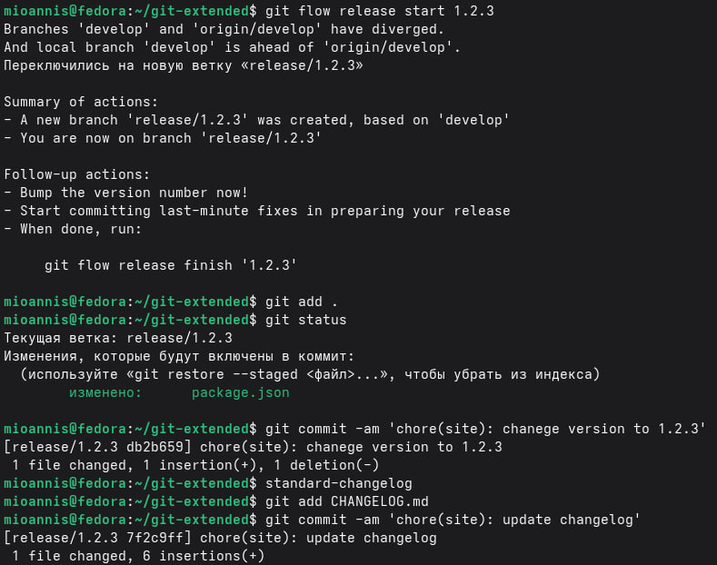
Создадим релиз и журнал изменений
- Зальём релизную ветку в основную ветку
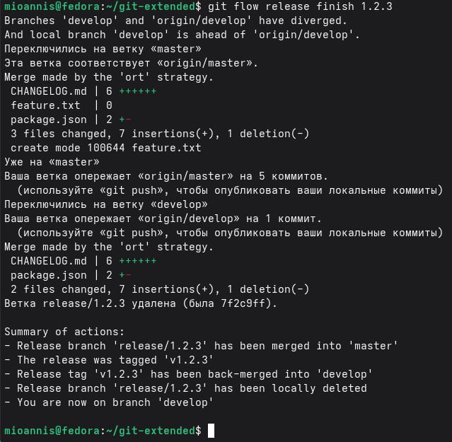
git flow release finish 1.2.3
- Отправим данные на github и Создадим релиз
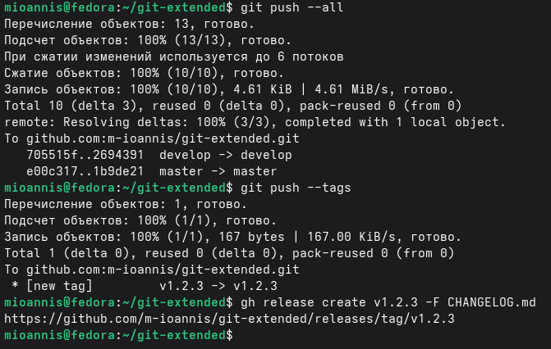
git flow release finish 1.2.3

3. Вывод
Мы научились правильно работать с репозиториями git, создавать релизы и вести журнал изменений.

